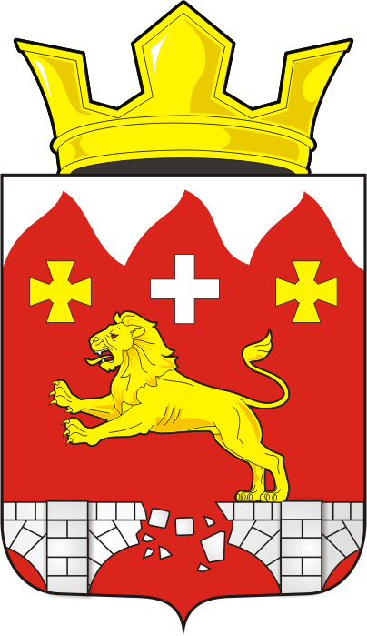

СОВЕТ ДЕПУТАТОВ муниципального
образования БУРУНЧИНСКИЙ СЕЛЬСОВЕТ
САРАКТАШСКОГО РАЙОНА оренбургской области
ПЯТЫЙ созыв

Р Е Ш Е Н И Е
первого организационного заседания Совета депутатов
Бурунчинского сельсовета Саракташского района пятого созыва

26 сентября 2025 года с. Бурунча № 1

Об избрании председателя Совета депутатов муниципального образования Бурунчинский сельсовет Саракташского района Оренбургской области пятого созыва

В соответствии с частью 8 статьи 15 Федерального закона от 20.03.2025 № 33-ФЗ «Об общих принципах организации местного самоуправления в единой системе публичной власти», части 2 статьи 26 Устава муниципального образования Бурунчинский сельсовет Саракташского района,

Совет депутатов сельсовета
Р Е Ш И Л :
1. Избрать председателем Совета депутатов муниципального образования Бурунчинский сельсовет Саракташского района Оренбургской области пятого созыва на срок полномочий Совета депутатов сельсовета Жукова Сергея Николаевича, депутата от избирательного округа №1, пенсионер.
2. Наделить полномочиями по организации деятельности представительного органа местного самоуправления Бурунчинского сельсовета Саракташского района председателя Совета депутатов муниципального образования Бурунчинский сельсовет Саракташского района Оренбургской области пятого созыва Жукова Сергея Николаевича.
3. Настоящее решение вступает в силу со дня его подписания.

Председательствующий
заседания Совета депутатов А.В. Морсков

Разослано: | администрации сельсовета, организационному отделу администрации района, официальный сайт администрации сельсовета, прокуратуре района

